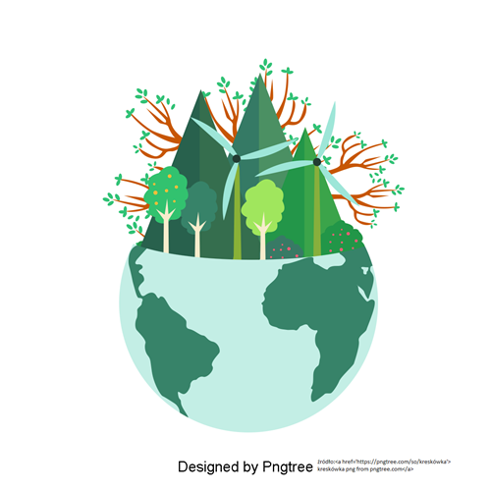
Regulamin konkursu „Ziemia w liczbach”

Cele konkursu:
- poszerzenie wiedzy przyrodniczej, ekologicznej
i matematycznej,
- uświadomienie potrzeby ochrony przyrody,
- promowanie i rozwijanie postaw proekologicznych,
- rozwijanie i kształtowanie samodzielnego myślenia twórczego i logicznego,
- rozwijanie i pogłębianie zainteresowań oraz uzdolnień uczniów,
- nauczenie się dostrzegania prawidłowości matematycznych w otaczającym świecie,
- doskonalenie umiejętności stosowania wiedzy w zadaniach praktycznych.
Adresaci konkursu: uczniowie klas IV-VIII.
Termin nadsyłania zdjęć wykonanych prac: 08.05.2020r.
Zadanie konkursowe polega na stworzeniu modelu trójwymiarowego Ziemi w dowolnej technice z uwzględnieniem na modelu liczb opisujących Ziemię (np. powierzchnia całkowita Ziemi, powierzchnia kontynentów, obwód równika, szczyty górskie, itp.).
Autorem pracy może być jedna osoba.
Należy wykonać czytelne zdjęcie pracy w formacie .jpg i przesłać na adres szkoły: pspk4@op.pl .
Prace oceniać będzie specjalnie powołane w tym celu jury konkursu.
Oceniane będą:
- realizacja tematu konkursu,
- estetyka wykonania pracy,
- pomysłowość i oryginalność.
Autorzy najlepszych prac otrzymają dyplomy oraz nagrody rzeczowe.
Rozstrzygnięcie konkursu nastąpi do 15.05.2020r., a wyniki i zdjęcia prac zostaną zaprezentowane na stronie szkolnej: www.pspkierlikowka.pl.
W razie pytań prosimy o kontakt z organizatorami konkursu.

Organizatorzy:
Alicja Mucha
Dorota Grabowska
Agata Statek
Paulina Więcław

